Звіт про виконання практичних завдань до лекцій з курсу Технології програмування на мові Python

Звіт до Теми №2
Умовний перехід
Під час виконання практичного завдання до Теми №2 було надано варіанти рішення до наступних задач:
Завдання 1
Написати функцію пошуку коренів квадратного рівняння використовуючи функцію розрахунку дискримінанту з попередньої теми та умовні переходи.
Хід виконання завдання:
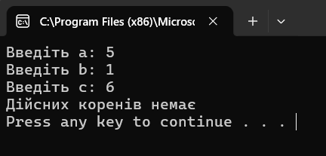
Текст програми:
import math def discriminant(a, b, c): return b**2 - 4*a*c def sqrt(a, b, c): if a == 0: print("Це не квадратне рівняння") return D = discriminant(a, b, c) if D > 0: x1 = (-b + math.sqrt(D)) / (2*a) x2 = (-b - math.sqrt(D)) / (2*a) print("Два корені:", x1, "і", x2) elif D == 0: x = -b / (2*a) print("Один корінь:", x) else: print("Дійсних коренів немає") a = float(input("Введіть a: ")) b = float(input("Введіть b: ")) c = float(input("Введіть c: ")) sqrt(a, b, c)

Завдання 2
Написати програму калькулятор використовуючи if else конструкцію. Кожна операція має бути виконана в окремій функції.
Хід виконання завдання:
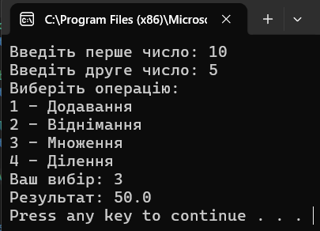
Текст програми:
def add(a, b): return a + b def subtract(a, b): return a - b def multiply(a, b): return a * b def divide(a, b): if b != 0: return a / b else: return "Помилка: ділення на нуль!" a = float(input("Введіть перше число: ")) b = float(input("Введіть друге число: ")) print("Виберіть операцію:") print("1 - Додавання") print("2 - Віднімання") print("3 - Множення") print("4 - Ділення") operation = input("Ваш вибір: ") if operation == "1": print("Результат:", add(a, b)) elif operation == "2": print("Результат:", subtract(a, b)) elif operation == "3": print("Результат:", multiply(a, b)) elif operation == "4": print("Результат:", divide(a, b)) else: print("Помилка: невідома операція!")
Завдання 3
Написати програму калькулятор використовуючи match конструкцію. Кожна операція має бути виконана в окремій функції.
Хід виконання завдання:

Текст програми:
def add(a, b): return a + b def subtract(a, b): return a - b def multiply(a, b): return a * b def divide(a, b): if b != 0: return a / b else: return "Помилка: ділення на нуль!" a = float(input("Введіть перше число: ")) b = float(input("Введіть друге число: ")) print("Виберіть операцію:") print("1 - Додавання") print("2 - Віднімання") print("3 - Множення") print("4 - Ділення") operation = input("Ваш вибір: ") match operation: case "1": print("Результат:", add(a, b)) case "2": print("Результат:", subtract(a, b)) case "3": print("Результат:", multiply(a, b)) case "4": print("Результат:", divide(a, b)) case _: print("Помилка: невідома операція!")
Посилання на github:
https://github.com/DanychIllya/TP-KB-252-Danych
Знімок екрану з посилання на github:
